Cấu trúc thư mục quản lý mã nguồn

HIỆU CHỈNH VÀ CẢI TIẾN TRÒ CHƠI ANGRYBIRD

Version 1.0

29/11/2016

**GV Lý Thuyết:** Ngô Huy Biên

**Nhóm Thực Hiện:** 1

**Thông tin hệ thống quản lý cấu hình**

Link quản lý mã nguồn: <https://github.com/cavoixanha/AngryBirdQLQT/tree/master>

Tài khoản truy cập: **15hcb2group01**

Mật khẩu truy cập: **nhuongnhindoanket**

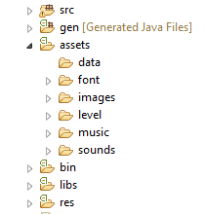

* **Folder src:**
  + Nơi lưu trữ các file .java
* **Folder gen:**
  + Nơi lưu trữ file .java
* **Folder assets:**
  + Nơi lưu trữ các file hình ảnh, định dạng chữ, file .xml, file nhạc nền
* **Folder bin:**
  + Nơi lưu trữ các file .jar và file .apk
* **Folder libs:**
  + Nơi lưu trữ thư viện
* **Folder res:**
  + Nơi lưu trữ các file .xml về thiết kết menu,layout